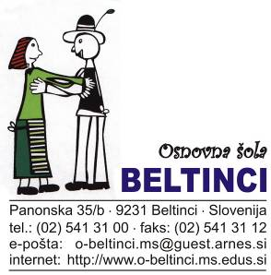

IZJAVA

Podpisani/-a _________________________________ izjavljam, da si moj otrok _________________________, ki bo v šol. letu 2024/25 obiskoval ___. razred, ne bo izposodil učbeniškega kompleta iz učbeniškega sklada, saj bomo sami poskrbeli za nakup učbenikov.

Kraj in datum: __________________________
Podpis staršev: _________________________

_______________________________________________________________
Spoštovani starši!
Podpisano izjavo vrnite Cvetki Rengeo, skrbnici učbeniškega sklada OŠ Beltinci, do petka, 21. 6. 2024, ali jo pošljite na e-naslov: cvetka.rengeo@osbeltinci.si.

